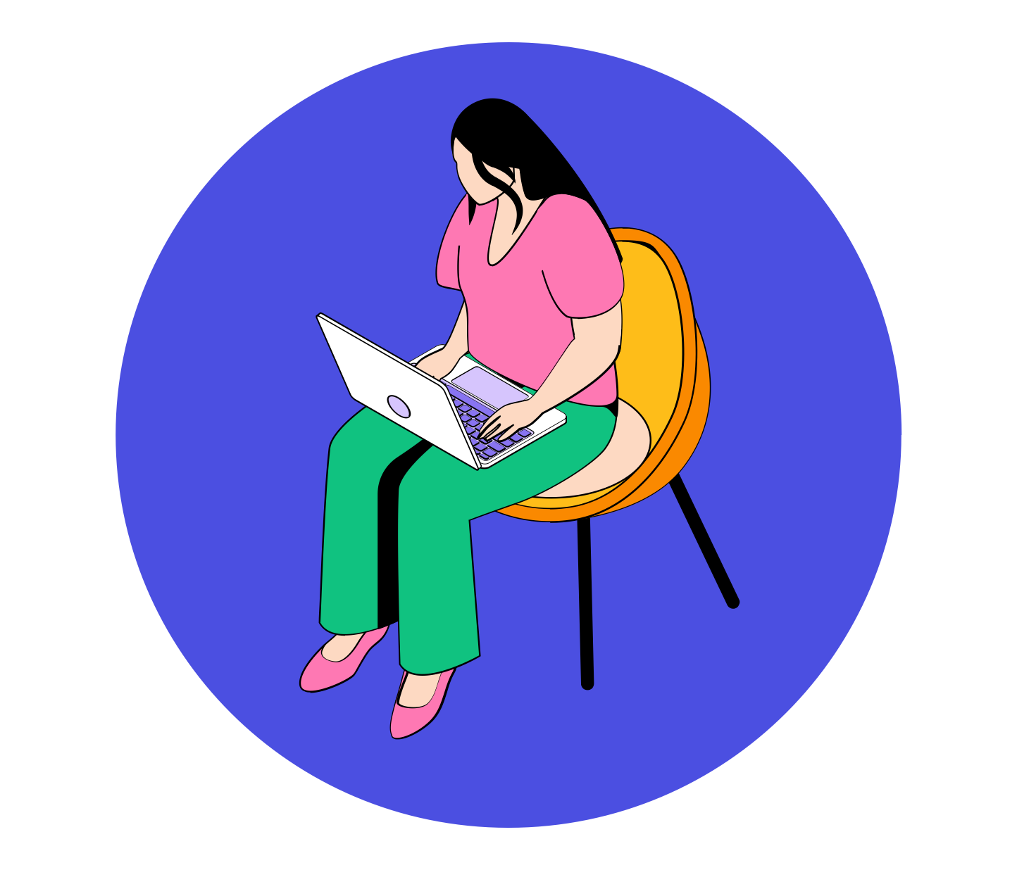

# Annexe 4 — Et si on se pratiquait… ?

Module 3 / Diapo 18 / Activité 4

## Consignes :

1. Connectez-vous à NotebookLM.
2. Créez un nouveau Notebook.
3. Réalisez les missions suivantes :

|  |  |  |
| --- | --- | --- |
| **Missions** | **Actions à réaliser dans NotebookLM** | **Réflexion de la personne étudiante** |
| 1. **Téléverser un recueil de documents[1] dans le Notebook.** | – Ajoutez les documents/les liens URL dans la boîte de dépôt :   * [Guide Vers la réussite](https://cegepadistance.ca/accueil-etudiant/etudiant-inscrit-acces/aide-a-la-reussite/guide-vers-la-reussite/?utm_source=chatgpt.com) du Cégep à distance ; * [Guide Le stress et les examens](https://cegepadistance.ca/accueil-etudiant/etudiant-inscrit-acces/aide-a-la-reussite/guide-le-stress-et-les-examens/) du Cégep à distance ; * [Guide sur l’organisation d’une session](https://cegepadistance.ca/accueil-etudiant/etudiant-inscrit-acces/aide-a-la-reussite/guide-gerer-son-temps/) du Cégep à distance ; * [La baisse de motivation](https://www.aide.ulaval.ca/apprentissage-et-reussite/textes-et-outils/difficultes-frequentes-en-cours-d-apprentissage/la-baisse-de-motivation/) de l’Université Laval ; * [Trop de stress ? Douze pistes de solutions !](https://www.aide.ulaval.ca/apprentissage-et-reussite/textes-et-outils/stress-et-anxiete-scolaire/trop-de-stress-douze-pistes-de-solutions/) de l’Université Laval ; * [La mémorisation](https://www.aide.ulaval.ca/apprentissage-et-reussite/textes-et-outils/strategies-d-apprentissage/la-memorisation/) de l’Université Laval ; * [5 astuces pour un travail d’équipe réussi](https://www.cstjean.qc.ca/formation-adultes/blogue/travail-equipe-reussi?utm_source=chatgpt.com) du cégep Saint-Jean-sur-Richelieu ;   – Renommez tous les documents avec des noms explicites qui vous permettront de les reconnaître aisément. | *Quels autres documents auriez-vous pu ajouter à ce recueil ?* |
| 1. **Résumer un document.** | – Cochez un seul document (au choix) dans la section des sources.  – Dans la section de conversation, demandez un résumé de la source sélectionnée.  – Cliquez sur la référence apparaissant dans le premier paragraphe du contenu généré pour repérer le passage du texte auquel elle renvoie.  ***Attention : les conseils abordés précédemment sur la formulation des requêtes demeurent valables ici.*** | *À la première lecture du résultat généré, qu’est-ce qui semble plus ou moins utile dans NotebookLM comparativement à d’autres agents conversationnels ?* |
| 1. **Comparer des idées.** | – Cochez deux documents (au choix) dans la section des sources.  – Dans la section de conversation, demandez de comparer les idées/les conclusions/les points d’accord/les points de divergence des deux documents. | *Comment cette comparaison éclaire-t-elle votre compréhension du sujet ?* |
| 1. **Structurer sa révision d’examen.** | – Cochez trois documents (au choix) dans la section des sources.  – Dans la section des notes, cliquez sur Guide d’étude afin de générer un nouveau document. | *En quoi ce nouveau document pourrait vous être utile dans votre cheminement académique ?* |
| 1. **Élaborer un plan de présentation du contenu.** | – Cochez l’ensemble des documents dans la section des sources.  – Dans la section de conversation, demandez un plan de présentation du contenu des sources en 5 diapositives. | *Quels choix ou ajustements auriez-vous apportés à ce plan pour mieux répondre à votre intention de communication ou à votre public cible ?* |
| 1. **Bonus : créer une ressource complémentaire.** | Cochez un document (au choix) dans la section des sources.  – Dans la section du studio, générez un balado en français canadien d’environ 5 minutes.  OU  – Dans la section de conversation, générez une carte conceptuelle. | *Dans quel contexte ce type de ressource (balado ou carte conceptuelle) pourrait-il enrichir vos apprentissages ou ceux de vos pairs ?* |

1. Dans cet exercice, vous êtes invités.es à déposer un recueil de sources préalablement sélectionnées. Selon le contexte et les situations d’apprentissage, vous pouvez composer votre propre recueil de ressources. Voici trois points de vigilance avec les outils d’IAg qui utilisent la technique des RAG :   
   1) Assurez-vous de la cohérence des documents sélectionnés dans le cas de documents imposants   
   2) Pour respecter les droits d’auteur, privilégiez toujours des textes en accès libre ou relevant du domaine public   
   3) Faites preuve de prudence avant de téléverser des documents sensibles.